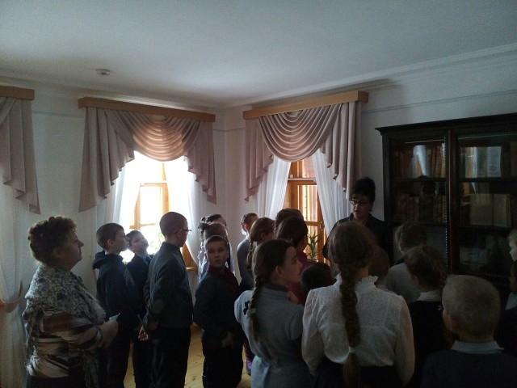

В рамках проекта «Культурная суббота», ученики 4 б класса МОУ СОШ №1 г. Белинского вместе со своим классным руководителем Павлуткиной Т.В. посетили музей В.Г.Белинского.

Вместе с экскурсоводом дети прошли по комнатам мемориального дома, познакомились с семьей Белынских и ... оказались в 19 веке. На кухне за большим столом идет учение..."На уроке у Ципровской" – так называлось это интересное мероприятие. Ребята узнали, что все дети семейства Белинских (Виссарион, Константин, Никанор) проходили курс первоначального обучения русской и церковной грамоте у Е.П. Ципровской. Мероприятие воспроизводит атмосферу «азбучного учения» XIX века.

Учащимся было интересно держать в руках перо, писать фиту, ять.

Дети с большим интересом слушали экскурсовода и принимали активное участие в мероприятии. Желающим читать стихи русских поэтов не было отбоя.